AMAÇ;

Ölçüm verilerinin kalitesini sağlamak amacı ile kararlı koşullarda çalışan ölçüm sistemini elde etmek ve mevcut ölçüm sistemini geliştirmek, ürünün kalite planında yer alan ve kritik özellikleri içeren ölçüm sisteminin kalitesine değer biçmek için izlenecek yöntemin anlatılması analiz sonucu varsa uygunsuzluğun giderilmesi için ölçümcü veya ölçüm ekipmanı üzerinde gerekli iyileştirmeler yapmak
KAPSAM;
x’te yer alan , ürün kalitesi üzerinde karar vermeye yarayan ve Kontrol planlarında tanımlanan ölçüm, kontrol ve test cihazlarını kapsar.

TANIMLAMALAR;
Ölçüm Sistemi: Ölçülen karakteristiğe numara tayin eden operasyonlar, yöntemler, ölçüm cihazları,yazılım ve personel toplamı;ölçümleri elde etmek için kullanılan proseslerin tümü.
Ölçüm Cihazı: Ölçümleri elde etmek için kullanılan herhangi bir cihaz

Tekrarlanabilirlik:Bir ölçümcü aynı ölçüm cihazı kullanılarak aynı parçanın aynı karakteristiğini öl çerken elde edilen ölçümlerin değişkenliğidir.
Tekrar Yapılabilirlik:Değişik ölçümcülerin aynı ölçüm cihazını kullanarak, aynı parçanın aynı karakteristiğini ölçerken elde ettikleri ölçümlerin ortalamalarının değişkenliğidir.
Kararlılık:Kararlılık veya yönelim aynı mastar ve parçalar üzerinde, uzun bir zaman periyodu içinde tek bir karakteristiği ölçerken, bir ölçüm sistemiyle elde edilen ölçümlerin toplam değişkenliğidir.
Doğrusallık:Ölçüm cihazının beklenen çalışma aralığı boyunca eğilim değerleri farkıdır.
Eğilim:Ölçümlerin gözlemlenen ortalaması ve referans değeri arasındaki farktır.

UYGULAMALAR ;
Ölçüm Sistemleri Değerlendirilmesinde 3 Temel soruya yanıt aranmalıdır:
1. Ölçüm sistemleri yeterli ayırma (discrimination) özelliğine sahip mi?
2. Ölçüm sistemi istatistiksel olarak ve zaman içinde kararlı mı?
3. Ölçüm sisteminin istatistiksel özellikleri, beklenen çalışma aralığı içinde tutarlı mı ve öngörülen prosesin analizi ve/veya kontrol una uygun mu?

Bu değişkenler ancak proses değişkenliği ile ilişkilendirilmesi durumunda anlamlıdır. Geleneksel yaklaşım (ölçüm hatasının tolerans yayılımına göre yüzdesi) bu konudaki gereklilikleri karşılamaktan uzaktır.

Genel olarak ölçümlerin tam (exact) ve hatasız olduğu öngörülür ve diğer bütün yorumlamalar bu önyargı üzerine inşa edilir. Ölçüm sistemlerinin de, ölçüm sonuçlarını etkileyen,değişkenliği olduğu genelde bilinmez ve/veya dikkate alınmaz.

Ölçüm sistemlerini, ve sonuç da da, elde edilen ölçüm verilerinin değerlendirilmesini, etkileyen 5 temel hata sınıfı vardır:
1. Tekrarlanabilirlik,
2. Yeniden Üretilebilirlik,
3. Sapma,
4. Kararlılık,
5. Doğrusallık.

Ölçüm sistemleri çalışmalarının bir diğer önemli amacı da, ölçüm sisteminin olağan çalışma ortamı ile etkileşimini ve sonuçta ortaya çıkabilecek ölçüm değişkenliklerinin belirlenebilmesidir.

Ölçüm sistemleri değerlendirilmesinde aşağıdaki yöntemler yer alır:
1. Yeni ölçüm cihazının kabul kriterleri
2. Bir ölçüm cihazı ile diğerinin karşılaştırılması
3. Hatalı/bozuk olduğundan şüphelenilen cihazların değerlendirilme yöntemleri
4. Bir ölçüm aletinin onarım öncesi ve onarım sonrası karşılaştırılması
5. Üretim (proses) belirsizliğinin ve sonuçlarının kabul edilebilirlik sınırlarının hesaplanmasını sağlayacak araçlar,
6. “Gage Performance Curve” (GPC) adı verilen ve bir parçanın kabul edilebilirliğinin değerlendirildiği gösterge.
Bir ölçüm sisteminin analizindeki amaç, sistemin ortaya çıkardığı sonuçları etkileyebilecek sapma kaynaklarını daha iyi anlamak olmalıdır. Bu bize spesifik ölçüm sistemlerinin limitlerini belirleme imkanı verir .
ÖLÇÜM SİSTEMİ AYIRIMI;
Bir ölçüm sistemini seçerken veya analiz ederken ölçüm sisteminin ayırımı önem kazanır; yani ölçüm sisteminin ölçülen karakteristiklerdeki küçük değişimleri bile tespit edebilme ve doğru olarak gösterme yeteneği; çözünürlük olarak da adlandırılır. Ekonomik ve fiziksel sınırlar sebebiyle ölçüm sistemi, bir proses dağılımının bütün parçalarını, ayrı veya farklı karakteristiklere sahip olarak algılamayacaktır. Bunun yerine ölçülmüş karakteristikler, ölçülmüş değerler aracılığıyla veri kategorilerine gruplandırılır. Aynı veri kategorisindeki tüm parçalar ölçülmüş karakteristikler için aynı değere sahip olacaktır.
Eğer ölçüm sistemi yeterli bir ayırıma sahip değilse, bireysel parça karakteristik değerlerinin miktarını belirlemek ve proses varyansını tanımlamak için uygun bir sistem olmayabilir. Eğer bu durum söz konusuysa, daha iyi ölçüm teknikleri kullanılmalıdır.
Eğer ayırım proses varyansını tespit edemezse analiz için; özel sebeplerden kaynaklanan varyansı tespit edemezse kontrol için kabul edilebilir değildir.
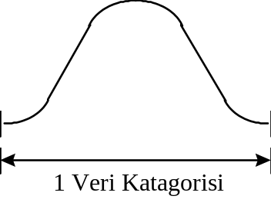 | Kontrol  Kontrol için kullanılabilir eğer  - Spesifikasyonlarla karşılaş-tırıldığında proses varyansı küçükse  - Kayıp fonksiyonu beklenen proses varyansı üzerinde düzse  - Proses varyansının temel kaynakları bir ortalama kaymasına sebep oluyorsa. | Analiz  - Proses parametrelerinin ve indislerin tahmini için kabul edilemez  - Sadece prosesin geçerli olan veya geçersiz olan parçalar ürettiğini gösterir
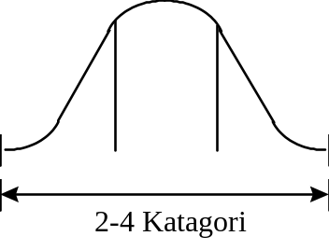 | - Proses dağılımına dayanan yarı değişken kontrol teknikleri ile kullanılabilir  - Hassas olmayan değişken kontrol çizelgeleri üretebilir | - Proses parametreleri ve indisleri için genellikle kabul edilemez  - Sadece kaba tahminlere olanak verir
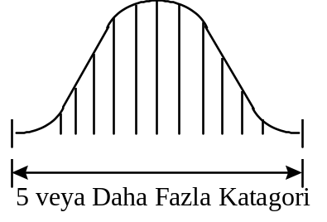 | - Değişken kontrol çizelgeleri ile kullanılabilir. | - Tavsiye edilir.
Proses Dağılımına Ait Çakışmayan Veri Kategorilerinin Kontrol ve Analiz Aktivitelerine Etkisi
Kabul edilemez ayırımın belirtileri aralık grafiğinde görülebilir. Şekil 1, aynı veriden oluşturulan iki kontrol grafiği setini göstermektedir. Kontrol grafiği (a) bir inç’in binde birine en yakın orijinal ölçümü gösterir. Kontrol grafiği (b) bu verileri bir inç’in yüzde birine en yakın yuvarlatılmış halini gösterir. Kontrol grafiği (b), limitlerin yapay darlığı sebebiyle kontrol dışı gözükmektedir. Sıfır aralıkları, yan-grup sapmasının göstergesi olmalarından çok yuvarlamanın bir sonucudur.
Yetersiz ayırımın en iyi göstergesi aralık grafiğinde verilmiştir. Özellikle aralık grafiği, kontrol limitlerinin içindeki aralık için sadece bir,iki veya üç olası değeri gösterdiği zaman ölçümler yetersiz ayırım ile yapılmış demektir. Ayrıca, eğer aralık grafiği kontrol limitlerinin içindeki aralık için dört olası değeri gösterirse ve aralıkların dörtte birinden daha fazlası sıfır ise, ölçümler yetersiz ayırım ile yapılmış demektir.
Şekil 7’deki kontrol çizelgesine (b) bakacak olursak kontrol limitlerinin içindeki aralık için iki olası değer (0.00 ve 0.01 değerleri) görürüz. Bu sebeple kural, kontrol eksikliğinin sebebini doğru bir şekilde yetersiz ayırım olarak tanımlar.
Bu sorun tabii ki, ölçümlerin ayırımının artırılmasıyla yan-gruplardaki sapmayı bulma yeteneğini değiştirerek çözülebilir. Bir ölçüm sistemi, eğer görünen çözünürlüğü proses varyansından göreceli olarak küçükse yeterli ayırıma sahip olacaktır. Böylece, yeterli ayırım için bir öneri şu olabilir; geleneksel kural olan görünen çözünürlüğün, tolerans aralığının en fazla onda biri olmasının yerine, prosesin altı sigma standart sapmasının en fazla onda biri olması.

MSA (Ölçüm Sistemleri Analizi) Yapılacağı Zaman;

Aşağıda belirtilen durumlarda durumlarda M.S.A.(Ölçüm sistemleri analizi) gerçekleştirilir:
-MSA planına göre periyodik olarak,
-Proje PPAP aşaması sırasında APQP planına uygun olarak,
-Kontrol planı değiştiğinde,
-Prosesin kararsız veya yetersiz hale gelmesinde,
-Kontrol planında bulunan hasar gören / arızalanan cihazların veya aparatların tamiri sonrası,
-Kontrol planında bulunan cihazların yer değiştirilmesinde (hassas terazi gibi stabilizasyonu önemli olan cihazlar için)

MSA Yapılacak Cihazların tespiti;
Kontrol planlarında referans verilen ölçüm/test cihazları ve kontrol aparatlarına ölçüm sistemleri analizi yapılır. Ölçüm aletleri, test cihazları ve kontrol aparatlarına kalibrasyon olarak belirtilen koşullarda, kalibrasyon planı doğrultusunda eğilim, doğrusallık ve kararlılık gerçekleştirilir. Ancak kullanıcı faktörünün etkisinin bulunduğu ve kontrol planlarında belirtilen kritik özellikleri ölçen ölçüm aletleri, test cihazları ve kontrol aparatlarına, tekrarlanabilirlik ve tekrar yapılabilirlik ve nitelik ölçüm yöntemleri uygulanır.
MSA Planı;
MSA yapılacak ölçüm cihazları, imalatın istekleri,müşteri özel istekleri, yeni projeler,kontrol planlarındaki kritik ölçülerden yola çıkılarak seçilir.
MSA Planı oluşturulur ve kayıt edilir.
Kontrol Planlarında kullanılan ölçüm aletlerinde değişiklik olduğunda veya müşteri şikayeti olduğunda gerekirse MSA Planı yenilenir ve gerekli MSA’ler yapılır. Kontrol Planı numarası ve MSA Planı revizyon numarası MSA Planı üzerinde belirtilir.
Kontrol planında tanımlı özellikleri ölçmek için kullanılan Tüm ölçüm aletlerine ve aynı zamanda yeni alınan ölçüm aletlerine “kalibrasyondan sonra” MSA çalışması uygulanır.

MSA Yöntemleri;
Ölçüm sistemlerini değerlendirmek için kullanılan yöntemler özellikle şu istatistiksel özellikleri değerlendirir:
- Eğilim,
-Tekrarlanabilirlik,
-Tekrar yapılabilirlik,
-Kararlılık ve Doğrusallık.

Eğilim (Sapma) :
Ölçülen değerin ortalaması ile referans değer arasındaki farktır.
İşlem aralığında spesifik bir lokasyonda, ölçüm sisteminin eğilimini belirlemek için, bir parçanın kabul edilmiş referans değerini elde etmek gerekir. Bu genellikle takım odası (tool room) veya yerleşim denetleme ekipmanları ile yapılır. Bu okumalardan elde edilen referans değerleri daha sonra ölçüm R&R çalışmalarında,
ölçümü yapan kişilerin gözlemlediği ortalamalarla (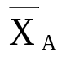,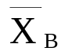,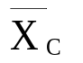olarak tanımlanmıştır) karşılaştırılır.
Eğer bütün örnek parçaları bu yöntemle ölçümlendirmek mümkün değilse, aşağıdaki alternatif method kullanılabilir:
1) Örnek parçalardan bir tanesini takım odasında veya yerleşim denetleme ekipmanları ile hassas olarak ölçün;
2) Belirlenmiş olan ölçüm cihazını kullanarak, ölçümcünün aynı parçayı en az 10 kez ölçmesini sağlayın;
3) Okumaların ortalamalarını hesaplayın. Referans değeri ve hesaplanan ortalamanın farkı ölçüm sisteminin eğilimini gösterir.
Eğer bir endeks isteniyorsa, eğilimi, proses varyansına (veya tolerans) bölüp 100’le çarparak proses varyansı(veya tolerans) yüzdesine çevirebilirsiniz.
Eğer eğilim göreceli olarak fazlaysa, aşağıdaki olası nedenleri araştırın:
- Mastarda hata.
- Aşınmış elemanlar
- Aletlerin yanlış ölçü birimlerine ayarlanması.
- Aletlerin yanlış özellikleri ölçmesi.
- Aletlerin doğru kalibre edilmemesi.
- Ölçümü yapan kişinin aletleri yanlış kullanması.
Eğilim Örneği:
Eğilim, referans değeri ve gözlemlenen ölçüm ortalaması arasındaki farkla belirlenir. Bunu yapmak için, bir parça örneği, ölçüm yapanlardan biri tarafından on kez ölçüldü. On adet ölçüm değeri aşağıda sıralanmıştır. Yerleşim denetim ekipmanları tarafından belirlenen referans değeri 0.80 mm ve parça için proses varyansı 0.70 mm dir.
X1 = 0.75 X6 = 0.80
X2 = 0.75 X7 = 0.75
X3 = 0.80 X8 = 0.75
X4 = 0.80 X9 = 0.75
X5 = 0.65 X10 = 0.70
Gözlemlenen ortalama, ölçümlerin toplamının ölçüm sayısına10’a bölünmesiyle bulunur.
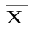= 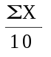 =7.5/10 = 0.75
Görüldüğü gibi eğilim, referans değeri ve gözlemlenen ortalama arasındaki farktır.
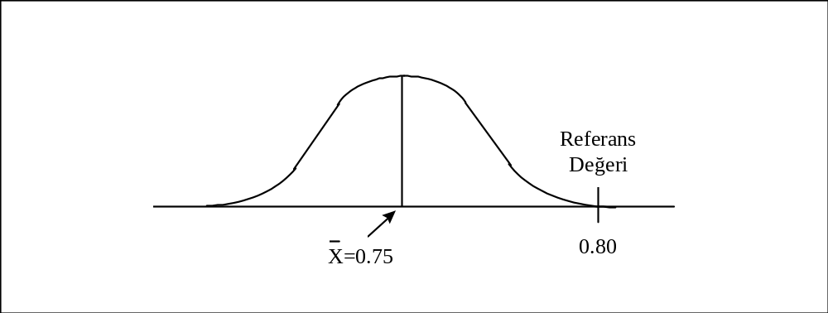
Eğilim Örnekleri
Eğilim = Gözlemlenen Ortalama - Referans Değeri
Eğilim = 0.75 - 0.80 = -0.05
Eğilim için proses varyansı yüzdesi şöyle hesaplanır:
%Eğilim = 100 ( Eğilim / Proses Varyansı )
%Eğilim = 100 ( 0.05 / 0.70 ) = % 7.1
Proses varyansının yerini tolerans aldığı durumlarda, eğilim için tolerans yüzdesi aynı şekilde hesaplanır.
Böylece, R&R çalışmasında kullanılacak kalınlık ölçüm cihazının eğilimi -0.05 tir. Bu şu anlama gelir; ortalama üstünde gözlemlenen ölçümler, ortalama değerden 0.05 daha küçük olacaktır ve proses varyansın %7.1’idir.

Tekrarlanabilirlik :
Bir ölçüm cihazı bir ölçümcü tarafından bir çok kez kullanılarak,aynı parçanın aynı karakteristiğini ölçerken elde edilen ölçümlerin varyansıdır.
Ölçüm işleminin tekrarlanabilirliği, ölçüm sisteminin değişkenliğinin kendi tutarlılığını işaret eder. Aletin kendisinden kaynaklanan ölçüm farklılıkları ve parçanın alet içindeki pozisyon farklılıkları, genel tekrarlanabilirlik hatalarının sebepleridir. Bu farkların her ikisi de tekrarlanmış ölçümlerin alt grup aralığıyla temsil edildiği için, aralık çizelgesi ölçüm işleminin tutarlılığını gösterecektir. Eğer aralık çizelgesi kontrol dışına çıkmışsa, genellikle ölçüm sisteminin tutarlılığında bir sorun vardır. “Kontrol dışı” olarak belirlenmiş noktalarda tutarsızlığın özel sebepleri araştırılmalı ve düzeltilmelidir. Tek istisna, ölçümlerin yetersiz ayırımı durumunda gerçekleşir.
Eğer aralık çizelgesi kontrol altındaysa, çalışmanın süresi boyunca ölçüm işlemi ve ölçüm aleti varyansı tutarlıdır. Tekrarlanabilirlik standart sapması veya ölçüm cihazı varyansı (e) 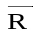/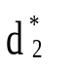den tahmin edilebilir, tekrarlanmış ölçümlerin ortalama aralığıdır. Ölçüm aleti varyansı veya tekrarlanabilirlik (tekrarlanmış ölçümler ve ölçümcü sayısı-parça sayısı çarpımının 15’ten büyük olduğu varsayılarak) 5.15 (/) veya 4.56 olacaktır, ve ölçümlerin normal dağılımının %99’unu temsil eder.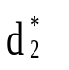,1.128’e eşittir ve Tablo 2’den elde edilir.
Tekrarlanabilirlik Örneği;
Üretim prosesinden beş örnek seçilmiştir. Normal olarak ölçümleri yapan iki ölçümcü çalışmaya katılmıştır. Her parça her ölçümcü tarafından üç kez ölçülmüştür, ve ölçümler veri sayfasına kaydedilmiştir.(Tablo 1)
Ölçümcü 1 Ölçümcü 2
Parça 1 2 3 4 5 1 2 3 4 5
Deneme
1 217 220 217 214 216 216 216 216 216 220
2 2I6 216 216 212 219 219 216 215 212 220
3 216 218 216 212 220 220 220 216 212 220
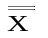
Ort. 216.3 218.0 216.3 212.7 218.3 216.3 218.3 217.3 215.7 213.3 220.0 216.9
Aralığı 1.0 4.0 1.0 2.0 4.0 4.0 4.0 1.0 4.0 0.0
Tablo 1. Veri Sayfası
Veriler, her alt grup için ortalama () ve aralık (R) hesaplanarak analiz edilir. Aralık değerleri, aralık kontrol çizelgesi üzerinde işaretlenir ve ortalama aralığı () hesaplanır. Deneme sayısı (3) için D3 ve D4 faktörleri , aralık çizelgesinin kontrol limitlerini hesaplamak için kullanılır. Limitler, bütün değerlerin kontrol altında olup olmadığını anlamak için çizilir. Yukardaki gibi bütün aralıklar kontrol altındaysa, ölçümcülerin hepsi “aynı” görünür. Eğer ölçümcülerden birisi kontrol dışıysa, onun metodu diğerlerinden farklıdır. Eğer bütün, ölçümcülerin kontrol dışı aralıkları varsa, ölçüm sistemi ölçümcülerin tekniğine göre hassastır ve yararlı veri toplamak için geliştirilmelidir.
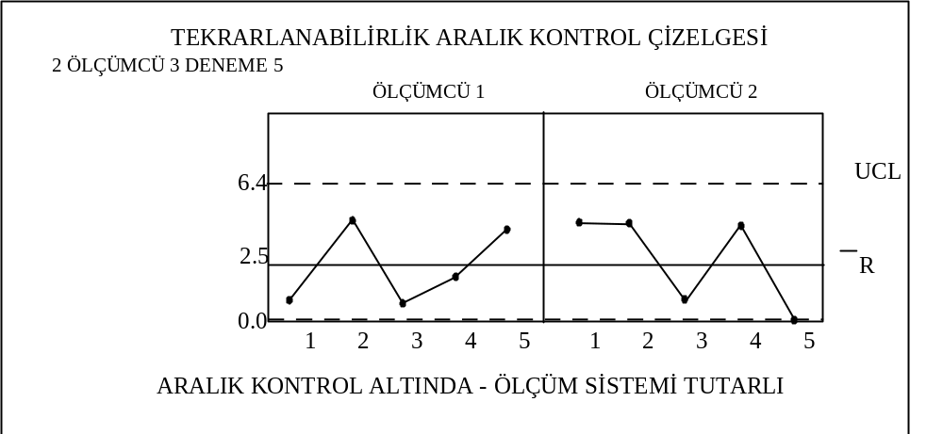TTekrarlanabilirlik Aralık Kontrol Çizelgesi
R çizelgesi limitleri: = 25/10 = 2.5
D3 = 0.000 D4 = 2.575 (Tablo 3’e bakınız)
UCLR =x D4 LCRR =xD3
= 2.5 x 2.575 = 0.0
= 6.4
Tahmin edilen tekrarlanabilirlik veya ölçüm cihazı standard sapması
e =/ = 2.5 / 1.72 = 1.45,
, Tablo 2’den elde edilir ve deneme sayısına( m=3 ) ve parça sayısı-ölçümcü sayısı çarpımına (g=5x2=10) bağlıdır.
Bu çalışmada tekrarlanabilirlik, 5.15; e = 5.15 x 1.45 = 7.5 olarak hesaplanmıştır. 5.15, normal bir dağılımda ölçümlerin %99’unu temsil eder.

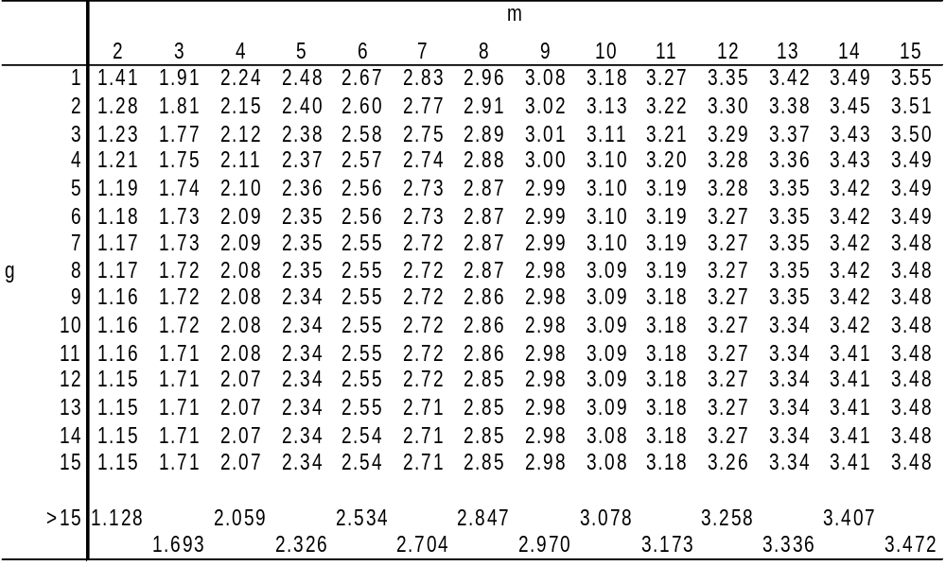
Tablo 2. Ortalama Aralığının Dağılımı için Değerleri.1 ( g>15 için değerleri )
________________________________________
Altgruptaki
Gözlemlerin
Sayısı A2 D3 D4 _______________________________________________
2 1.880 0.000 3.267.
3 1.023 0.000 2.575
4 0.729 0.000 2.282
5 0.577 0.000 2:115
6 0.483 0.000 2.004
7 0.419 0.076 1.924
8 0.373 0.136 1.864
9 0.337 0.184 1.816
10 0.308 0.223 1.777
11 0.286 0.256 1.744
12 0.266 0.284 1.716
13 0.249 0:308 1.692
14 0.235 0.329 1.671
15 0.223 0.348 1.652
_______________________________________________
Tablo 3. Kontrol Çizelgesi Sabitleri
Tekrar Yapılabilirlik:
Değişik ölçümcülerin aynı ölçüm cihazını kullanarak,aynı parçanın aynı karakteristiğini ölçerken elde ettikleri ölçümlerin ortalamalarının varyansıdır.
Ölçüm işleminin tekrar yapılabilirliği, ölçüm yapan kişilerin değişkenliğinin tutarlılığını gösterir. Ölçüm yapan kişinin değişkenliği, her ölçümcüye mal edilebilecek artan eğilimi gösterir. Eğer bu eğilim veya ölçümcü değişkenliği mevcutsa, ölçümcülerin bireysel toplam ortalaması farklı olacaktır. Bu, her parça için ölçümcü ortalamaları karşılaştırılarak ortalama kontrol çizelgesinden izlenebilir.
Ölçümcü varyansı veya tekrar yapılabilirliği, her ölçümcü için toplam ortalama belirlenerek ve daha sonra en büyük ölçümcü ortalamasından en küçük ortalama çıkartılıp aralık (R0) bulunarak kestirilebilir. Tekrar yapılabilirlik için standart sapma(0), R0 /’den kestirilebilir. Tekrar yapılabilirlik( iki ölçümcü varsayılarak) 5.15 R0 /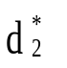 veya 3.65 R0 olacaktır, ve normal dağılım için ölçümlerin %99’unu temsil eder. , 1.41’dir.(Tablo 2’den)
Tekrar Yapılabilirlik Örneği: Tablo 1’de görülen verilerden, her ölçümcünün elde ettiği örneklerin ortalaması alınarak her ölçümcünün ortalaması hesaplanır. Ölçümcü ortalaması aralığı (R0), en büyük ortalamadan en küçüğü çıkartılarak bulunur.
R0 = 216.9 - 216.3 = 0.6
Ölçümcü standart sapması = R0 /
= 0.6 / 1.41 = 0.4,
, Tablo 2’den elde edilir ve ölçümcü sayısına(m=2) ve g’ye bağlıdır.(sadece bir aralık hesaplaması olduğu için g=1)
Tekrar yapılabilirlik = 5.15 R0 / = 2.2
Bu tahmin, ölçüm cihazının varyansıyla kirlendiği için, tekrar yapılabilirliğin bir kısmı çıkartılarak yeniden hesaplanmalıdır. Düzeltilmiş tekrar yapılabilirlik:
= 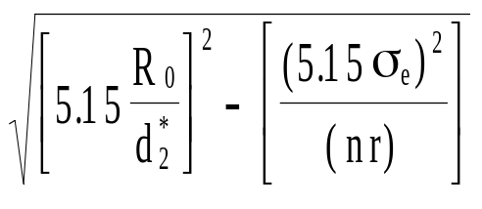
= 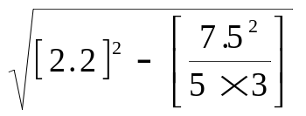
=1.0
n = parça sayısı ve, r = deneme sayısı.
Düzeltilmiş ölçümcü standart sapması 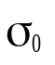= 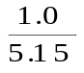= 0.19.

Kararlılık (Stabilite):
Aynı mastar veya parçalar üzerinde,uzun bir zaman periyodu içinde tek bir karakteristiği ölçerken, bir ölçüm sistemiyle elde edilen ölçümlerin toplam varyansıdır.
Parça-parçaya varyansı ortalama kontrol çizelgesinde görülebilir. Her ölçümcü için, altgrup ortalamaları parça-parçaya farklarını yansıtır. Parça ortalamaları için kontrol limitleri, parça-parçaya varyansları yerine tekrar yapılabilirlik hatalarına dayandırıldığı için, birçok altgrup ortalamaları bu limitlerin dışındadır. Eğer altgrup ortalamalarından hiçbirisi bu limitler dışında değilse, parça-parçaya varyansı tekrar yapılabilirlik değeri içinde saklıdır, ve ölçüm varyansı proses varyansına baskındır. Eğer bu parçalar beklenilen proses varyanslarını temsil etmesi için seçilmişse, ölçüm sistemi prosesi analiz etme amacı için kabul edilemez.
Tam tersine, ortalamalar ne kadar çok limitlerin dışına düşerse ve ölçümcüler parçaların hangilerinin toplam ortalamadan farklı olduğunda hemfikir olduğu sürece, ölçümler daha yararlı olacaktır. Eğer parça ortalamalarının büyük bir kısmı limitlerin dışına taşarsa, ve ölçümcüler hangi parçaların limitler dışına düştüğünde hemfikirlerse, ölçüm sistemi genellikle yeterli görülür. Böylece, 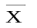çizelgesi, ölçüm sisteminin relatif olarak parça ölçmeye yeterlilik derecesini gösterir. Bazı durumlarda, bu hesaplama ölçüm sisteminin yeterli olup olmadığını görmek için yeterlidir.
Ölçüm sistemi bir kez yeterliyse(aralık çizelgesi kontrol altında) ve parça-parçaya varyansı belirlenebiliyorsa(ortalama çizelgesinde noktaların büyük kısmı kontrol limitlerinin dışında), ölçüm sistemi tarafından tüketilen proses varyansı yüzdesi belirlenebilir. Ölçüm sistemi standart sapması(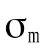) aşağıdaki gibi elde edilir.
=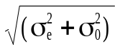
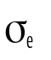, ölçüm aleti standart sapması ve ,ölçümcü standart sapmasıdır.
Parça-parçaya standart sapması, ölçüm sistemi çalışması verilerinden veya bağımsız bir işlem kapasitesi çalışmasından saptanabilir. Eğer ölçüm sistemi çalışması kullanılmışsa, parça standart sapması (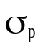), her parçanın ortalaması hesaplanarak ve daha sonra örnek ortalamalarının aralığı(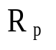) bulunarak kestirilebilir. Parça-parçaya standart sapması,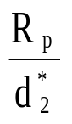 değerinden bulunabilir. Parça-parçaya varyansı (beş parça kabul edilerek), 5.15 veya 2.08 olacaktır, ve normal dağılım için ölçümlerin %99’unu temsil edecektir. , 2.48’dir.(Tablo 2)
Ölçüm sistemiyle ilgili , tekrarlanabilirlik ve takrar yapılabilirlik proses varyansı yüzdesi, genellikle %R&R olarak isimlendirilir, 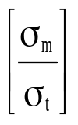 x 100’le bulunur. 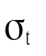, toplam proses varyansı standart sapmasıdır. , çalışma varyansı standart sapması olarak bilinen ölçüm çalışmasından hesaplanır ve değeri
= 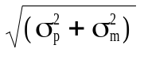 dir.
Eğer, bağımsız işlem kapasitesi çalışmasından elde ediliyorsa, proses standart sapmasının kendisi %R&R’ı belirlemek için kullanılır. Ayrıcade aşağıdaki formülle işlem kapasitesi çalışmasından elde edilebilir.
= 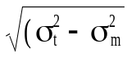
Ölçüm sistemiyle ilgili , tekrarlanabilirlik ve takrar yapılabilirlik tolerans yüzdesi
5.15x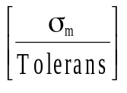x100 olarak belirlenir.
Verilerden(Şekil 6) sağlam olarak elde edilebilecek ürün boyutlarının(veya veri kategorileri) farklı seviyeleri sayısı, formdaki değerler kullanılarak 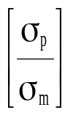x1.41 formülünden, veya 1.41(PV/R&R)’den elde edilebilir.
Eğer veri kategorilerinin sayısı ikiden küçükse, ölçüm sisteminin, prosesi kontrol etmede hiç bir değeri yoktur. Bu tamamiyle kuru gürültüdür ve bir parçanın diğerinden farklı olduğu söylenemez.
Eğer veri kategorileri sayısı iki ise, bu verilerin yüksek ve düşük gruplara ayrılabilir anlamına gelir, ama bu sadece nitelik verisi anlamına gelir.
Ölçüm sisteminin prosesi analizinde yeterli olabilmesi için, kategori sayısının beş ve tercihen daha fazla olması gerekir.
Bundan dolayı, tolerans yüzdesi, proses varyansı yüzdesi, ve farklı veri kategorileri sayısı, ölçüm sisteminin kabul edilebilirliğinin hesaplanmasında farklı ölçütlerdir.
Parça Varyansı Örneği;
Tablo 1’de görülen verilerden, aynı parça numaralarıyla, her ölçümcü için altgrup ortalamaları (), ortalama çizelgesine işaretlenmiştir. Ortalama değerleri, hem parça varyanslarını, hem de ölçüm varyanslarını temsil eder.
Büyük ortalama = 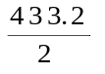= 216.6. Bu çizelge için kontrol limitleri şöyle hesaplanır:
 =+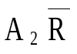 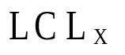 =-
= 216.6+1.023x2.5 = 216.6-1.023x2.5
= 219.2 = 214.1
(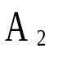), faktörü, Deneme sayısı(3) için (Tablo 3’ten) 1.023’e eşittir.
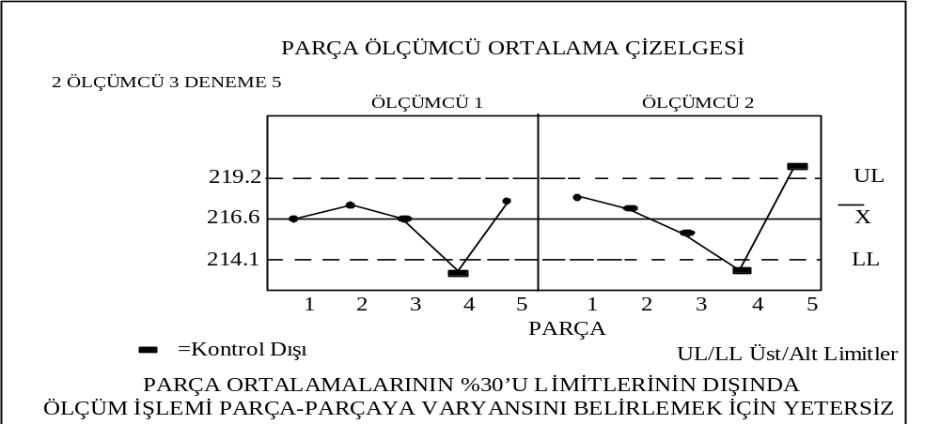 Parça Ölçümcü Ortalama Çizelgesi
Ortalamaların %30’u veya yarıdan azı limitlerin dışında olduğu için, bu örnek ölçüm sistemi, parça-parçaya varyansını bulmak için yetersizdir.
NOT: Bu analizde, çalışmada kullanılan parçaların toplam proses varyansını yansıttığı kabul edilmiştir. Eğer bütün parçalar benzerse(örneğin, proses ortalaması civarında kümelenmişse), %50 kuralı geçerli olmayacaktır.
Ölçüm sistemi standart sapması ()
=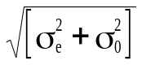
=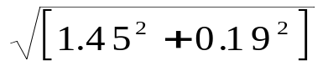
=1.47
Ölçüm sistemi veya ölçüm aleti R&R = 5.15
= 5.15x1.47
= 7.6
5.15, normal dağılım için ölçümlerin %99’unu içerir.
Tablo 1’deki parça varyansını hesaplamak için, her parça için bütün ölçümcülerin elde ettiği değerlerin ortalaması alınarak, her örnek parçanın ortalaması bulunur. Bu örnekte, parça ortalamaları, 1’den 5’e kadar, 217.3, 217.7, 216.0, 213.0, ve 219.2’dir. Örnek ortalamalarından, en büyükten(219.2) en küçük(213.0) çıkartılarak, parça ortalamalarının aralığı (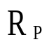) hesaplanır, böylece =6.2 bulunur. Parça-parçaya standart sapması (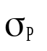)
=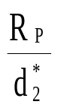
= 6.2 / 2.48
= 2.50
, Tablo 2’de verilmiştir ve parça sayısına(m=5), ve g’ye, sadece bir aralık hesaplandığı için g=1, bağlıdır.
Normal eğrinin altında kalan alanın %99 yayılımıyla parça-parçaya varyansı
PV = 5.15x2.50 = 12.8.
Toplam proses varyansı standart sapması, 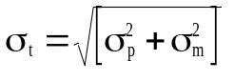
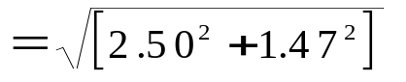

Toplam proses varyansı = TV =5.15x2.90 = 14.9
R&R yüzdesi =%R&R = 100 = (R&R / TV)x100
= (7.6 / 14.9) 100
= %50.7
Farklı veri kategorisi sayısı = (PV / R&R) x 1.41
= (12.8 / 7.6) x 1.41
= 2
Çalışmanın verileri gösteriyor ki ölçüm sistemi işlemin analizi için yeterli değil ama işlemin kontrolü için uygun olabilir. (Sayfa 19’a bakınız)
Tablo 4,Tablo 1’deki örneğin ortalama ve aralık metodu için ölçüm cihazı tekrarlanabilirlik ve takrar yapılabilirlik hesaplamalarını gösterir.

DOĞRUSALLIK:
Doğrusallık, ölçüm cihazının çalışma aralığının başından sonuna kadar parçalar seçilerek belirlenebilir. Seçilen parçaların herbirinin eğilimi referans değeri ve gözlemlenen ortalama ölçümün farkı alınarak belirlenir. Parçaların, eğilim ortalamalarına karşılık referans değerleri-proses varyansı (veya tolerans) çarpımının çizelgesinin hazırlanmasıyla elde edilen doğrunun, bu regrasyon doğrusudur, eğimi ölçüm aletinin doğrusallığını gösteren endekstir. Ölçüm aletinin doğrusallığını proses varyansı(veya tolerans) yüzdesine çevirmek için yüzle çarpıp proses varyansına (veya toleransa) bölmek gerekir. Kararlılık için tavsiye edilen analiz grafikseldir.- örneğin, best-fit doğrulu scatter( yayılım) çizelgesi.
GA Dosyası: UYUM ÖLÇÜM R&R
ORTALAMA VE ARALIK METODU
ÇALIŞMA No : 1 ÇALIŞMA TARİHİ : AA-GG-YY
CİHAZ No : xxxxxx TANIM : xxxxxx TİPİ : xxxxxx
KARAKT. No : 1 TANIM : xxxxxx İSİM : karakter no 1
2 Ölçümcü 5 Parça 3 Deneme Açıklama :

5.15 %VARYANS YÜZDE
STD.SAP. ÇALIŞMASI KATKISI
Tekrarlanabilirlik 7.5 50.3 25.3
Tekrar Yapılabilirlik 1.0 6.9 0.5
ÖLÇÜM CİHAZI R&R 7.6 50.8 25.8
Parça-parçaya 12.8 86.1 74.2

VERİ KATAGORİLERİNE DAYANDIRILMIŞTIR, VERİYİ YORUMLAMAK İÇİN ÖLÇÜM SİSTEMİ TAMAM
Not:
Tolerans = N.A. Çalışma varyansı = 14.9
Farklı veri kategorileri sayısı = 2
Tablo 4.R&R Ortalama ve Aralık Metodu
Eğilim çalışmasında olduğu gibi, parçaların referans değerleri alet odası veya yerleşim denetleme donatımı tarafından belirlenebilir. Çalışma aralığı boyunca seçilen parçalar, bir veya daha fazla ölçümcü tarafından ölçülür ve her parça için gözlemlenen ortalama belirlenir. Referans değerleri ve gözlemlenen ortalamalar arasındaki fark eğilimdir; seçilen her parça için hesaplanır. Doğrusallık grafiği, çalışma aralığı boyunca eğilimler ve referans değerleri kullanılarak çizilir. Eğer işaretlenen noktalar bir çizgiyle temsil edilebilecek gibi görünüyorsa, eğilimler ve referans değerleri kullanılarak çizilen best-fit regrasyon doğrusu, bu iki parametre arasındaki doğrusallığı temsil eder. Regrasyon doğrusunun uyumunun(R²) iyiliği, eğilim ve referans değerleri arasında iyi bir doğrusallık ilişkisi olup olmadığını gösterir. Sistemin doğrusallığı ve doğrusallık yüzdesi, regrasyon doğrusunun eğiminden ve parçaların proses varyansından(veya tolerans) hesaplanır. Eğer regrasyon doğrusu noktalara iyi fit ediyorsa, doğrusallık ve doğrusallık yüzdesinin büyüklüğü, doğrusallığın kabul edilebilir olup olmadığını belirlemek için kullanılır. Eğer regrasyon doğrusu noktalara iyi fit etmiyorsa, eğilim ortalamaları ve referans değerleri arasında doğrusal olmayan bir ilişki olma olasılığı vardır. Bu durum, ölçüm sisteminin kabul edilebilir olup olmadığını anlamak için daha başka analiz yapmayı gerektirir.
Eğer bir ölçüm sistemin doğrusallığı yok ise, şu olası sebepleri araştırın:
- Ölçüm cihazı, çalışma aralığının üst ve alt noktalarına doğru olarak kalibre edilmemiştir.
- Minimum ve maksimum mastarında hata.
- Aşınmış ölçüm aleti.
- Ölçüm aletinin iç tasarım özellikleri.
Doğrusallık Örneği: Bir fabrikanın ustabaşısı ölçüm sisteminin doğrusallığının belirlenmesiyle ilgileniyor. Proses varyansı esas alınarak, ölçüm sisteminin çalışma aralığından beş parça seçiliyor. Her parça, referans değerlerinin belirlenmesi için yerleşim denetimi tarafından ölçülüyor. Daha sonra her parça bir ölçümcü tarafından 12 kez ölçülüyor. Parçalar rastgele seçilmiştir. Her parça için Tablo 5’te gösterildiği gibi, parça ortalaması ve eğilim ortalaması hesaplanmıştır. Parça eğilimi, parça ortalamasından, parça referans değeri çıkartılarak bulunur. ___________________________________________
PARÇA 1 2 3 4 5
REFERANS
DEĞERİ 2.00 4.00 6.00 8.00 10.00
_______________________________________________
1 2.70 5.10 5,80 7.60 9.10
2 2.50 3.90 5.70 7.70 9.30
D 3 2.40 4.20 5.90 7.80 9.50
E 4 2.50 5.00 5.90 7.70 9.30
N 5 2.70 3.80 6.00 7.80 9.40
E 6 2.30 3.90 6.10 7.80 9.50
M 7 2.50 3.90 6.00 7.80 9.50
E 8 2.50 3:90. 6.10 7.70 9.50.
9 2.40 3.90 6.40 9.80 9.60
10 2.40 4.00 6.30 7.50 9.20 .
11 2.60 4.10 6.00 ?.60 9.30
12 2.40 3.80 6.10 7.70 9·40
PARÇA ORT. 2.49 4.13 6.03 7.71 9.38
REFERANS
DEĞERİ 2.00 4.00 6.00 8:00 10.00
EĞİLİM + 0.49 +0:13 +0.03 -0.29 -0.62
ARALIK 0.4 1.3 0.7 0.3 0.5
_______________________________________________
Tablo 5. Ölçüm Cihazı Veri Özeti
Eğilim ve referans değerleri arasındaki grafik Şekil 12’deki gibi çizilebilir. Bu noktalara en iyi fit eden regrasyon doğrusu ve bu doğrunun iyi fit etmesi(R²) aşağıdaki gibi hesaplanır:
y = b + ax, x = referans değeri
y = eğilim
a = eğim
a = 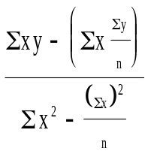 = -0.1317 = Eğim
b = 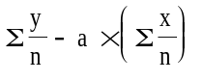
R² = 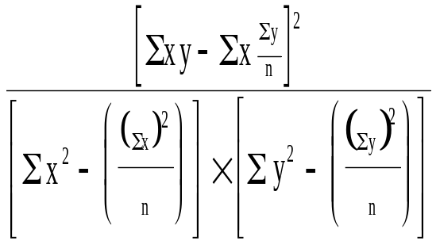= 0.98
Eğilim = b+ax
= 0.7367 - 0.1317x(Referans değeri)
Doğrusallık = (Eğim)x(Proses varyansı)
= 0.1317x6.00
= 0.79
%Doğrusallık = 100(doğrusallık / proses varyansı)
= %13.17
İyi fit etme(R²) = 0.98
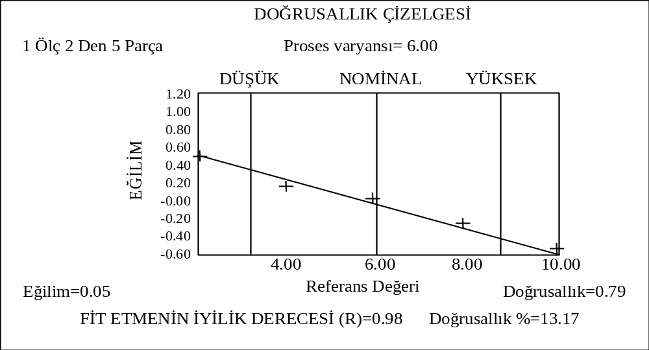
Doğrusallık Çizelgesi
Fit etmenin iyiliği, eğilim ve referans değerleri arasındaki doğrusal ilişki sonucunu çıkarmak için kullanılabilir. Buradan, ikisi arasında doğrusal bir ilişki olup olmadığı, ve eğer varsa kabul edilebilir olup olmadığı sonucuna varılabilir. Fakat şu tekrar vurgulanmalıdır ki, doğrusallık iyi fit(R²) edip etmemesiyle değil, best-fit doğrusunun eğimiyle belirlenir. Genellikle eğim düştükçe ölçüm aleti doğrusallığı artar, ve tersine eğim arttıkça doğrusallık düşer.

1-MSA Nicelik Ölçüm Sistemi Analizinin Yapılması;

Ölçüm sistemi çalışmasından önce aşağıdaki çalışmaların yapılması gereklidir:
a- Ölçümlerin sayısı, örnek parçaların sayısı ve tekrar eden okumaların sayısı belirlenmiş olmalıdır.
Bu seçimde göz önüne alınması gereken faktörler şunlardır;
* Boyutların kritikliği
* kritik boyutlar daha fazla parça ve/veya deneme gerektirir. Nedeni, ölçüm cihazı çalışmasında ulaşılmak istenen güvenirlik derecesidir.
* Parça düzeni ”iri veya ağır parçalar daha az örnek ve daha fazla deneme gerektirir”

b- Amaç bütün ölçüm sistemini değerlendirmek olduğu için, ölçümcüler ölçüm cihazını kullananlar arasından seçilmelidir.

c- Örnek parçalar üretim prosesinden seçilmeli ve bütün çalışma aralığını temsil etmelidir. Bütün parçalar tanımlanabilmeleri için numaralandırılmalıdır.
d- Ölçüm cihazı, beklenen proses varyansının en az onda birini direkt olarak okuyabilecek alt birimlere sahip olmalıdır.

Tekrarlanabilirlik ve tekrar yapılabilirlik yöntemleri ölçüm sistemi analizi için önemli bir yer teşkil eder. Bu yöntemin bize vereceği sonuçlara göre ölçüm sisteminin yeterliliği yada uygunluğu ortaya çıkmaktadır.
Ortalama ve aralık yöntemi, (X-R) hem tekrarlanabilirliğin hem de tekrar yapılabilirliğin ayrı ayrı tahmin edilebilmesini sağlayan matematiksel bir yöntemdir.

Çalışmalara katılan operatör sayısı, ölçümlerin tekrarlanma sayısı (denemeler) ve çalışmalarda kullanılan parça sayısı değişiklik gösterebilmesine rağmen, çalışmanın yürütülmesini aşağıdakilere göre gerçekleştiriniz:
a-Operatörlere 1,2,3 şeklinde bir sıralamayla görev verilir.
b-Parçalar 1'den 10'a kadar operatörler tarafından görülmeyecek şekilde numaralandırılır.
c- Alet kalibre ettirilir.
d- Operatörler (1,2,3) rastgele bir sıralamayla parçaları ölçmek için bilgilendirilir, her bir operatör 1'den 10'a kadar olan parçaların aynı karakteristiklerini üç defa ölçer ve sonuçlar tabloya işlenir.
e- ÜKLR'ti hesaplanır.
f- ÜKLR'ni dışında kalan R değerleri işaretlenir.
g- Nedenler bulunup ortadan kaldırılır. (Bu değerlerin okumasını, ilk seferde kullanılan operatörleri ve parçaları kullanarak tekrarlayınız.)
h-Veya bu değerler atılır. Kalan değerlerle yeni ortalama alınır. Yeni R ve ÜKLR değerleri hesaplanır.
ı- Diğer hesaplamalar yapılır.

Analiz Raporunun değerlendirilmesi ve İyileştirici Faaliyetler;

Ölçüm değerlerinin girilmesi ile ‘Aralık R Grafiği’ ve ‘Ortalama X Grafiği’ üzerinde işaretlemelerde yapılır. Limit dışı bir nokta olma durumunda bu nokta işaretlenmeli ve sebebi araştırılmalıdır. Araştırmanın sonucuna göre ya analiz tekrar edilir ya da bu nokta hesaplamanın dışında bırakılarak tekrar hesaplama yapılır. X grafiği operatörler arasındaki farkın görsel olarak izlenebilmesi amacıyla verilmiştir.

Kalite Sorumlusu tarafından ölçüm değerleri MSA formuna girilir. Forma girilen değerlere karşılık

bize, ölçüm sisteminin analizini yapmış olur. Bütün bu çalışmalar sonunda, Tekrarlanabilirlik ve Tekrar Yapılabilirliğin yorumlanması aşağıdaki şekilde yapılır.

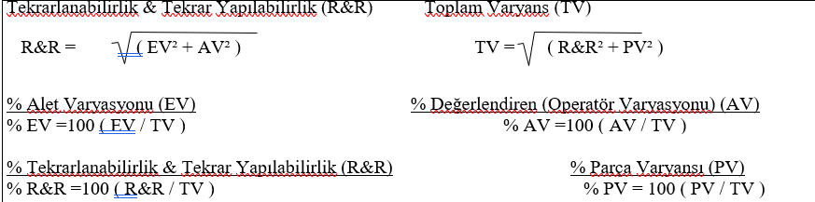

%EV: Ekipmandan kaynaklanan değişkenliğin %’sini verir.
%OV:Ölçümcüden kaynaklanan değişkenliğin %’sini verir.
R&R :Ölçme sistemindeki toplam değişkenliği verir.

%R&R Değerinin Yorumlanması:
Ölçüm (Gage) varyasyon çalışması, ölçüm yeniden üretilebilirlik (reproducibility) ve tekrarlanabilirlik (repeatabilty) analizlerini gerektirir.
*Yeniden üretilebilirlik (reproducibility), ölçümleri alan farklı operatörlerden kaynaklanan varyanstır.
*Tekrarlanabilirlik (repeatability), ölçüm cihazının kendisinden kaynaklanan varyanstır.
*Ölçüm varyasyonu, reproducibility ve repeatability değerlerinin kombinasyonudur.
Sıklıkla ölçümlerin doğru olduğunu kabul ederiz. Fakat ölçüm işleminin bir çok yönü (ölçüm cihazı, operatör, metod) varyasyona tabidir. Birçok durumda, ölçüm prosesinin ölçülen parçalardan daha çok varyasyona sebep olabilir.
*Toplam varyasyon = ölçüm varyasyonu + ürün varyasyonu
*Ölçüm varyasyonu= yeniden üretilebilirlik varyasyonu + tekrarlanabilirlik varyasyonu

%10’un altında: Ölçüm sistemi kabul edilebilir seviyede. Hiçbir değişiklik /iyileştirici faaliyet yapma dan dan kullanılabilir.
%10-%30 arası: Uygulamaya ve ölçüm aletinin maliyeti, tamir maliyeti vb. konulara göre kabul edilebilir.
%30’un üzeri: Ölçüm sisteminde iyileşme gereklidir. Problemler tespit edilmeli ve giderilmelidir.

Eğer tekrarlanabilirlik, tekrar yapılabilirliğe göre büyükse nedenleri;
1- Cihazların bakıma ihtiyacı vardır.
2- Ölçüm için gereken lokasyon geliştirilmelidir.
3- Ölçüm cihazları,daha sağlam olması için yeniden tasarlanmalıdır.
4- Çok fazla parça içi farklılık vardır.

Eğer tekrar yapılabilirlik, tekrarlanabilirliğe göre büyükse nedenleri;
1- Ölçümcü ölçüm cihazını kullanma ve okuma konularında daha iyi eğitilmelidir.
2- Ölçüm cihazı kadranındaki taksimatlandırma net değildir.
3- Ölçümcünün ölçüm cihazını sürekli olarak kullanmasına yardımcı olması için bazı sabit tezgahlara ihtiyaç duyulabilir.

NDC’nin Yorumlanması:
Yaptığınız ölçümlerin içerisinde yer alan farklı kategoriden malzemelerin biribirinden ayrılmasını ne ölçüde sağlayabildiğinizin göstergesi.
İyi bir ayrım için 5'e eşit yada 5'den büyük olmalıdır,beklenen parça varyasyonlarının tahmin edilmesini sağlar.
“ndc” değerinin 5’den büyük veya eşit olması durumunda ölçüm sistemi kabul edilir, 5’den küçük olması durumunda ise ret edilir ve iyileştirme planlanır.

2-MSA Nitelik Ölçüm Sistemi Analizinin Yapılması;
Bu talimat, 50 parça ile 3 ölçümcü tarafından 3’şer kez ölçüm yapılacak şekilde düzenlenmiştir.
Çalışmanın Yapılması:
*15 adet parçadan bir kısmının spesifikasyon limitlerinin altında ve üstünde olması koşuluyla temin edilir.
* Nitelik ölçüm çalışması formu 'nun ilgili alanlarına verileri gir.
Ölçümlerin Yapılması:
1-Parçaları 1’den 50’e kadar numaralandır.
2-Tüm parçalar karışık olarak üç ölçümcüye 3 kere ölçtürülür. Sonuçlar forma kaydedilir.

    - Kontrol Sonuçlarının Değerlendirilmesi

1-Tüm göstergeler alt (%95 LCL) ve üst (%95 UCL) limitler arasında olmalıdır.
2-Operatör ölçüm sonucunun gerçek değer ile tutarlılık yüzdesi alt (%95 LCL) ve üst (%95 UCL) limitler arasında olmalıdır.
3-Üç operatörün kendi içlerinde ve birbirleri arasındaki tutarlılık yüzdesi alt (%95 LCL) ve üst (%95 UCL) limitler arasında olmalıdır.
4- Operatörlerin kendi içlerinde, birbirleri arasında ve gerçek değer ile tutarlılık yüzdesi alt (%95 LCL) ve üst (%95 UCL) limitler arasında olmalıdır.
5- Eğer ölçüm kararları aynı sonucu vermiyorsa kontrol mastarının iyileştirilmesi ve tekrardan değerlendirilmesi gerekmektedir.
6-Kontrol mastarı iyileştirilemiyorsa, başka kabul edilebilir ölçüm sistemi kullanılmalıdır.

Geçer /Geçmez (Go / No-Go) mastarları nasıl onaylanmalı,.
Kısa Metot; Bu metotta, mastar ile kontrol edilecek karakteristiği uygun bir ölçüm ekipmanı ile ölçülmüş 10 adet OK ve 10 adet NOK parça seçilir; toplam 20 parça. Parçaların an az %20’ si üst ve alt tolerans limitlerine yakın seçilmelidir. Parçalar iki ölçer tarafından ikişer kez rastgele Geçer / Geçmez mastarı ile kontrol edilir. Eğer tüm kontrol sonuçları referans ölçümler ile uyumlu ise mastar uygundur. Kontrol sonuçları referans ölçümlerden farklı ise mastar uygun değildir, mastar gözden geçirilip gerekli düzeltmeler ve/veya operatör eğitimleri yapılmalıdır.
Hipotez Testi Analizi; Kısa metot için numune parçaların ölçüm sonuçlarının bilinmesi gereklidir, Numune ölçümlerinin yapılmadığı / zor olduğu durumlarda Hipotez testi kullanılır. Hipotez testi “Cross Tabulasyon” ( Verilerin sınıflanarak tablolar halinde değerlendirilmesi) yöntemini kullanır. Bu amaçla rastgele 50 parça seçilir, seçilen parçaların %50 alt ve üst limitlere yakın ve en az % 10 kadarı da farklı hata kategorilerinden seçilmelidir. Üç ölçer tarafından üçer kez rastgele ölçüm yapılır. Kabul sınırları içinde olan parçalar “1” kabul sınırları dışı parçalar “0” olarak değerlendirilir ve sonuçlar bir tabloya işlenir. Ölçerlerin birbirleri ile olan uyumunu anlamak için Cohen’s Kappa istatiksel metottu kullanılır. Aynı metot seçilen parçaların, uzmanlar tarafında onaylanmış olan değerlendirmelerine uyumu kontrol etmek içinde kullanılır. Kappa değerinin 0,75 ve üzeri olması iyi bir uyum, Kappa değerinin 0,4 ve altı kötü bir uyum arası marjinal olarak kabul edilir. Marjinal sonuçlar için ölçüm mastarının uygunluğu proses ve son kullanıcı üzerindeki etkisi dikkate alınarak karar verilmelidir. Hipotez testi için dikkate alınması gereken diğer parametreler; Ölçüm sisteminin etkinliği, Yanlış alarm ve Gözden kaçırmadır.
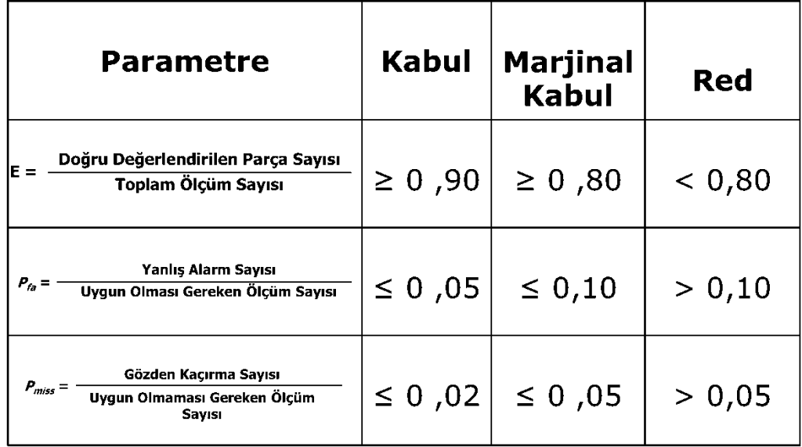
Signal Detection Theory (Sinyal Belirleme Kuramı), Amaç, şekilde II bölge olarak gösterilen gri alan genişliği için tahmine bulunarak GRR hesaplamaktır.
Rastgele seçilen 50 örnek, 3 ölçer tarafından 3 er kez ölçülür.
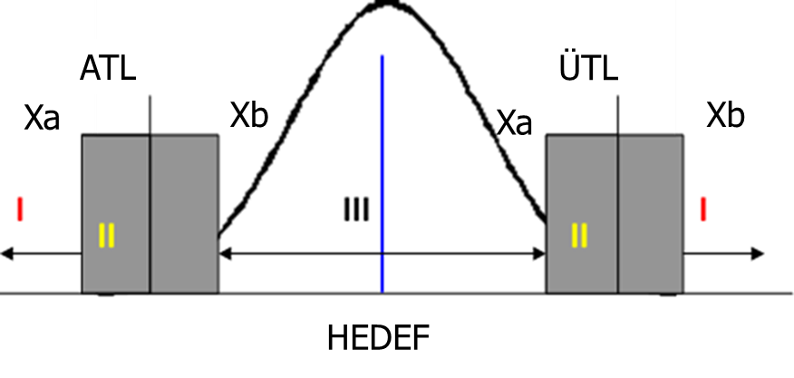
dATL= Mutlak değ.(Xb,ATL-Xa,ATL)
dÜTL=Mutlak değ. (Xb,ÜTL-Xa,ÜTL)
GR&R= (dÜTL+ATL)/2
%GR&R= GR&R / (ÜTL-ATL)
olarak hesaplanır.
% 10’a kadar olan değerler kabul sınırları içindedir, %10-%30 arası marjinal olarak değerlendirilir ürün ve müşteri beklentileri dikkate alınarak uygunluğa karar verilir. %30 ve üzere kabul sınırları dışındadır.
Metotların karşılaştırılması;
Kısa metot basit olmakla beraber kontrol edilecek karakteristiğin uygun bir cihaz (CMM) ile ölçülmüş olmasını ve spek limitleri etrafında uygun parçalar seçilmesini gerektirir. Hipotez testi ölçüm gerektirmez fakat prosesi temsil eden yeterli sayıda örnek kullanmayı gerektirir. Mastar ile hassas kontroller yapılması gerektiği durumlarda gri bölge genişliği üzerinden GR&R hesaplayan Sinyal belirleme kuramını kullanmak yerinde olur.

